注意：高德的地图sdk和定位sdk是分开的两个lib包，地图sdk包里是没有定位功能的.

要调用定位，首先要实现 LocationSource.OnLocationChangedListener【官方示例是调用定位的sdk，实现的是AMapLocationListener,这个接口是对LocationSource.OnLocationCh angedListener进一步的包装】, LocationSource【主要不要搞错成系统的】这两个接口。
LocationSource接口需要实现activate(OnLocationChangedListener onLocationChangedListen er)、deactivate()方法，分别代表激活定位和停止定位。
LocationSource.OnLocationChangedListener接口需要实现onLocationChanged(Location location)方法，代表定位成功后回调函数。其中location就是回调结果，错误码为0的情况定位正常。(这里要注意，这两个接口都应该是高德定位架包中的，而非Android包，如果导错，说明定位架包没添加妥)

定位主要要用到的类不多（其实sdk中也没多少类）
AMapLocationClient 定位服务类。此类提供单次定位、持续定位、地理围栏、最后位置相关功能。
AMapLocationClientOption 定位参数设置，通过这个类可以对定位的相关参数进行设置
在AMapLocationClient进行定位时需要这些参数
AMapLocation 定位信息类。定位完成后的位置信息。
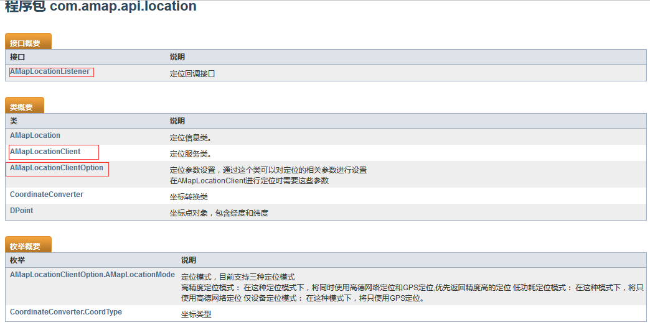
在我们实现的AMapLocationListener接口的onLocationChanged(AMapLocation aMapLocation)方法中，通过阅读文档“定位回调监听，当定位完成后调用此方法”，说明定位工作在此之前已经完成，而这个方法回调的参数就是结果，AMapLocation正是定位sdk中的AMapLocation类。
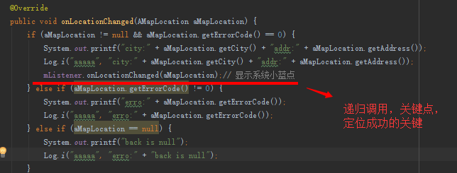（这里可能有点错，并不是递归调用。mListener是安卓系统的OnLocationChangedListener接口，而红线这句的onLOcationChanged（）方法是安卓系统的接口方法。这也就说明了，高德的定位，并不能直接拿到定位结果，而是借用了安卓系统的定位结果。）
同样，查询文档，发现AMapLocation类继承了安卓系统的Location类【android.location.Location】，为什么要继承系统的类？因为安卓系统集成得有定位的功能api。
现在获得了定位结果，但它现在还没有在我们的地图上显示出来，
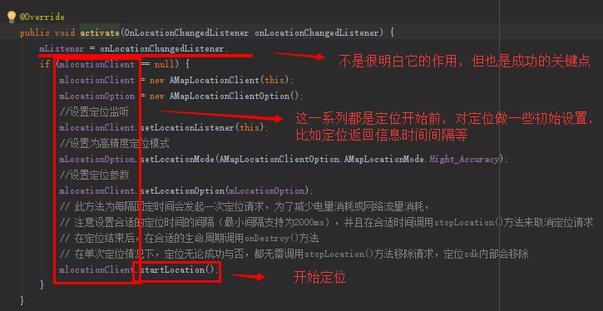

代码：
- 类先实现接口
implements LocationSource,AMapLocationListener
- 先定义要用的类
MapView map;
AMap amap;
UiSettings uiset;
private OnLocationChangedListener mListener;
private AMapLocationClient mlocationClient;
private AMapLocationClientOption mLocationOption;
- 初始化
amap = map.getMap();
uiset = amap.getUiSettings();//获得高德内置UI的设置
uiset.setMyLocationButtonEnabled(true);//开启定位按钮功能
amap.setMapType(AMap.MAP_TYPE_NAVI);//设置地图模式
amap.setLocationSource(this);// 设置定位监听
amap.setMyLocationEnabled(true);// 是否可触发定位并显示定位层
amap.setMyLocationType(AMap.LOCATION_TYPE_LOCATE);// 设置定位的类型为定位模式 ，可以由定位、跟随或地图根据面向方向旋转几种
- 重写的方法实现
/**
* 定位成功后回调函数
*/
@Override
public void onLocationChanged(AMapLocation amapLocation) {
if (mListener != null && amapLocation != null) {
if (amapLocation != null
&& amapLocation.getErrorCode() == 0) {
mLocationErrText.setVisibility(View.GONE);
mListener.onLocationChanged(amapLocation);// 显示系统小蓝点
} else {
String errText = "定位失败," + amapLocation.getErrorCode()+ ": " + amapLocation.getErrorInfo();
Log.e("AmapErr",errText);
mLocationErrText.setVisibility(View.VISIBLE);
mLocationErrText.setText(errText);
}
}
}
/**
* 激活定位
*/
@Override
public void activate(OnLocationChangedListener listener) {
mListener = listener;
if (mlocationClient == null) {
mlocationClient = new AMapLocationClient(this);
mLocationOption = new AMapLocationClientOption();
//设置定位监听
mlocationClient.setLocationListener(this);
//设置为高精度定位模式
mLocationOption.setLocationMode(AMapLocationMode.Hight_Accuracy);
//设置定位参数
mlocationClient.setLocationOption(mLocationOption);
// 此方法为每隔固定时间会发起一次定位请求，为了减少电量消耗或网络流量消耗，
// 注意设置合适的定位时间的间隔（最小间隔支持为2000ms），并且在合适时间调用stopLocation()方法来取消定位请求
// 在定位结束后，在合适的生命周期调用onDestroy()方法
// 在单次定位情况下，定位无论成功与否，都无需调用stopLocation()方法移除请求，定位sdk内部会移除
mlocationClient.startLocation();
}
}
/**
* 停止定位
*/
@Override
public void deactivate() {
mListener = null;
if (mlocationClient != null) {
mlocationClient.stopLocation();
mlocationClient.onDestroy();
}
mlocationClient = null;
}

